Bài toán cực trị của hàm nhiều biến.
Nhắc lại: xét hàm $y=f(x)$, hàm số này đặt cực trị địa phương tại $x_{0}$ nếu $f^{'}\left(x_{0}\right)=0$
Điều kiện đủ: $f"\text{(}{\text{x}}_{\text{0}}\text{)>0 →}{\text{x}}_{\text{0}}\text{ cực tiểu; }\text{nếu f}\text{"}\left(x_{0}\right)<0→x_{0} cực đại.$
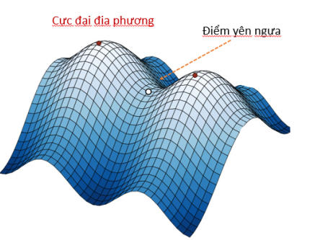
Xét $f\left(x,y\right)$, điểm $\left(a,b\right) là điểm cực trị của f và f khả vi tại \left(a,b\right) thì$
$$∇f\left(a,b\right)=0 i.e., f_{x}\left(a,b\right)=0 và f_{y}\left(a,b\right)=0.$$
Ta định nghĩa
$$D\left(x,y\right)=\left|\begin{matrix}f_{xx} & f_{xy} \\ f_{xy} & f_{yy}\end{matrix}\right|=f_{xx}f_{yy}-f_{xy}^{2}$$
Giả sử $∇f\left(a,b\right)=0 , và$
- Nếu $D\left(a,b\right)>0 và f_{xx}\left(a,b\right)>0→\left(a,b\right) cực tiểu địa phương$
- Nếu $D\left(a,b\right)>0 và f_{xx}\left(a,b\right)<0→\left(a,b\right) cực đại địa phương$
- Nếu $D\left(a,b\right)<0, ta không có kết luận gì về điểm \left(a,b\right):điểm yên ngựa.$
0.5 Điểm đỏ: 25730049
Ví dụ:
$$f\left(x,y\right)=x^{4}+y^{4}-4xy+1$$
Bước 1: Tìm$\left(x,y\right) thỏa ∇f\left(x,y\right)=0$i.e., giải hệ
$$\left\{\begin{aligned}f_{x}\left(x,y\right)=0 \\ f_{y}\left(x,y\right)=0\end{aligned} \right. hay \left\{\begin{aligned}4x^{3}-4y=0 \\ 4y^{3}-4x=0\end{aligned} \right.$$
Thế $y=x^{3} từ pt \left(1\right)và pt\left(2\right), ta được$
$$0=x^{9}-x=x\left(x^{8}-1\right)=x\left(x^{4}+1\right)\left(x^{4}-1\right)=x\left(x^{4}+1\right)\left(x^{2}+1\right)\left(x+1\right)\left(x-1\right)$$
Suy ra, $x=0∨x=1∨x=-1.$ Nghiệm của hệ $\left(0,0\right);\left(1,1\right) và \left(-1,-1\right).$
Bước 2: Tính định thức
$$f_{xx}=12x^{2};f_{yy}=12y^{2}, và f_{xy}=-4.$$
Ta được
$$D\left(x,y\right)=f_{xx}f_{yy}-f_{xy}^{2}=12x^{2}*12y^{2}-16$$
Bước 3: Xét dấu của định thức tại từng điểm tìm được ở Bước 1
- Tại điểm $\left(0,0\right) :$ ta có $D\left(0,0\right)=-16<0→\left(0,0\right) :điểm yên ngựa.$
- Tại điểm (1,1) : ta có $D\left(1,1\right)=128>0 và f_{xx}\left(1,1\right)=12>0→\left(1,1\right) :cực tiểu địa phương.$
- Tại điểm (-1,-1) : ta có $D\left(-1,-1\right)=128>0 và f_{xx}\left(-1,-1\right)=12>0→\left(-1,-1\right) :cực tiểu địa phương$
Ví dụ 2 : Tìm khoảng cách ngắn nhất từ điểm $\left(1,0,-2\right)đến mặt phẳng x+2y+z=4.$ Gọi (x,y,z) điểm nằm trên mặt phẳng sao cho khoảng cách giữa $\left(1,0,-2\right) và \left(x,y,z\right)là nhỏ nhất$
$$d^{2}={\left(1-x\right)}^{2}+{\left(0-y\right)}^{2}+{\left(-2-z\right)}^{2}$$
Vì $z=4-x-2y, thế vào biểu thức trên$
$$min: f\left(x,y\right)={\left(1-x\right)}^{2}+y^{2}+{\left(6-x-2y\right)}^{2}$$
Bước 1: Tìm $\left(x,y\right)$ thỏa $∇f\left(x,y\right)=0 i.e.,$
$$\left\{\begin{aligned}4x+4y-14=0 \\ 4x+10y-24=0\end{aligned}→\left(x,y\right)=M(\frac{11}{6},\frac{5}{3}) \right.$$
Bước 2: Tính định thức
$$f_{xx}=4, f_{yy}=10, f_{xy}=4$$
$$D(x,y)=f_{xxf_{yy}}-f_{xy}^{2}=24>0$$
Suy ra $M$ là cực tiểu.
Note : Nếu D và $f_{xx}$ không phụ thuộc vào x,y, thì địa phương thành toàn cục.
BT : 15’
$$f\left(x,y\right)=\frac{1}{2}xy+(47-x-y)(\frac{x}{3}+\frac{y}{4})$$
25730094, 25730069, 25730067, 25730023, 25730005, 25730053. 25730076, 25730032, 25730031, 25730059, 25730047, 25730063, 25730071, 25730079, 25730048, 25730022, 25730020, 25730061, 25730056, 25730092, 25730052, 25730074, 25730012, 25730035, 25730034, 25730091, 25730010, 25730008, 25730070, 24730133, 25730085, 25730051, 25730080, 25730015, 25730085, 25730051, 25730029, 25730065, 25730043, 25730043
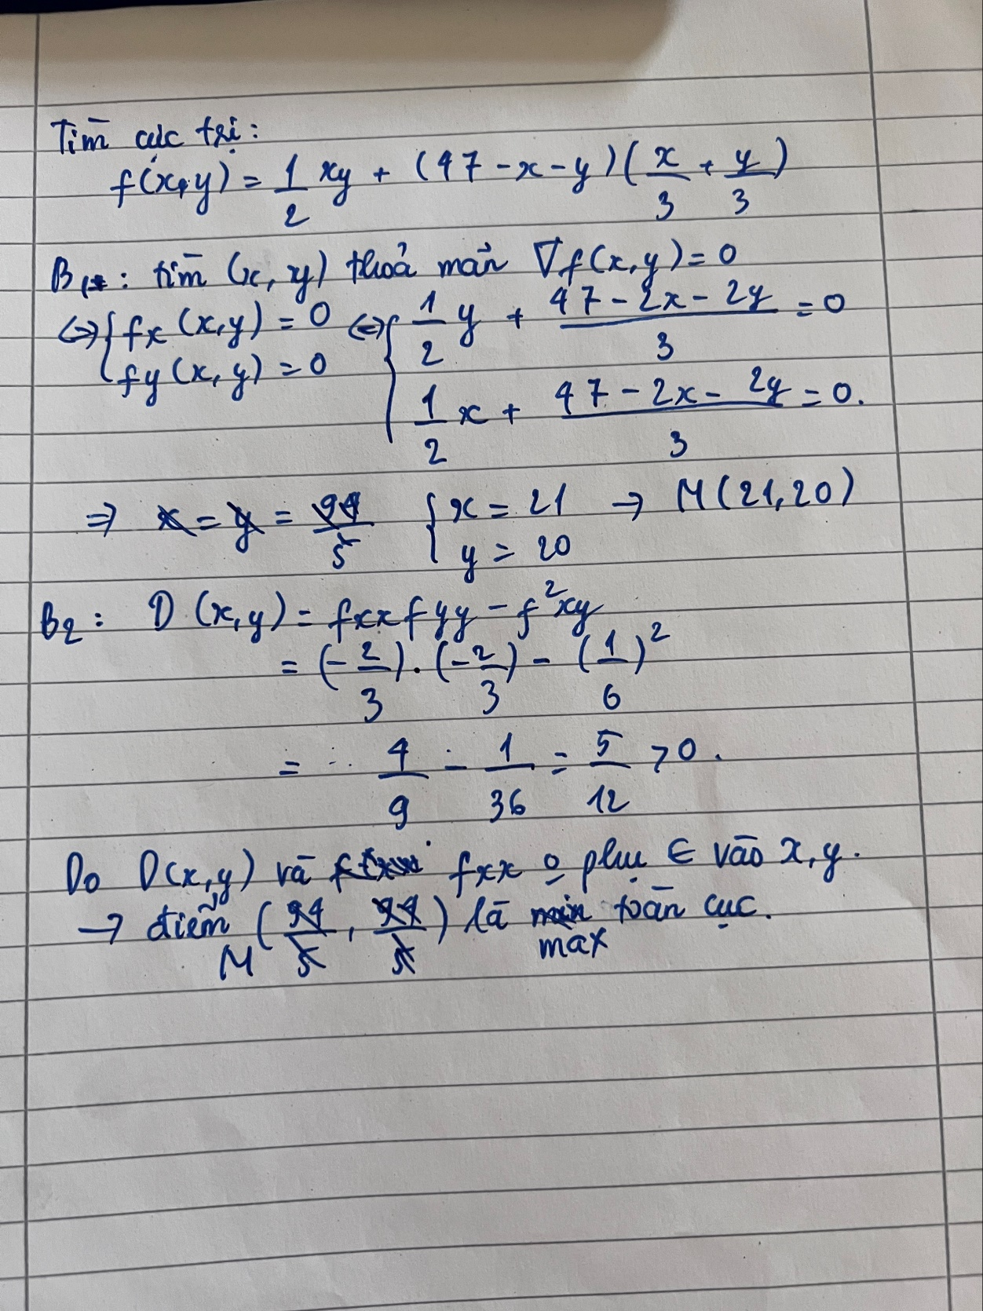
BT : 15’
- $f\left(x,y\right)=x^{2}+xy+y^{2}+y$
- $f\left(x,y\right)=y^{3}+3x^{2}y-6x^{2}-6y^{2}+2$
25730083, 25730019, 25730038, 25730087, 25730050, 25730043, 25730047, 25730008, 25730069, 25730027, 25730094, 25730080, 25730065, 25730010,
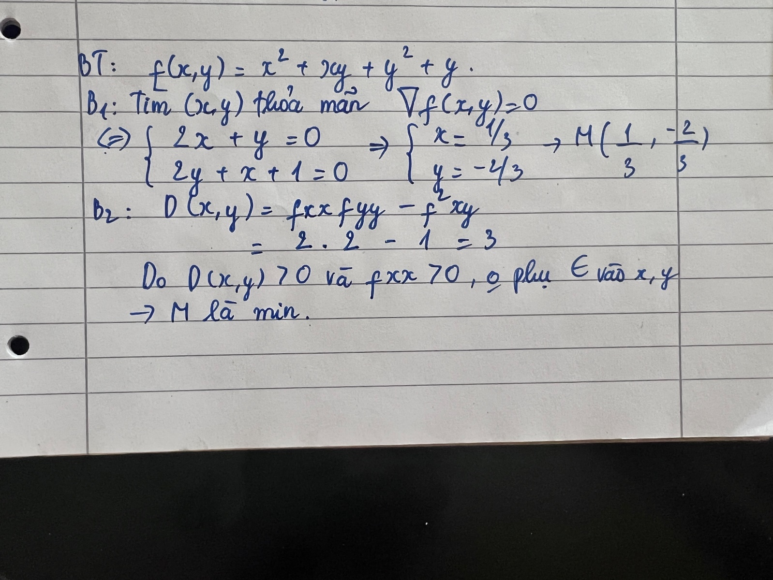
25730035, 25730049, 25730032, 25730079, 25730052, 25730034, 25730092.

Bài toán cực trị có điêu kiện
$$\min{f\left(x,y\right)}s.t., \left(x,y\right)∈D⊂R^{2}$$
Nhắc lại: $f$ liên tục trên tập đóng, bị chặn thì $f$ có min/ max.
Ví dụ: $f\left(x,y\right)=x^{2}-2xy+2y$ với $\left(x,y\right)∈D=\{\left(x,y\right):0≤x≤3, 0≤y≤2\}$
Bước 1: Tìm tất cả điểm tới hạn: $∇f\left(x,y\right)=0 hoặc không tồn tại$
$$\left\{\begin{aligned}f_{x}=2x-2y=0 \\ f_{y}=-2x+2=0\end{aligned}→\left(x,y\right)=\left(1,1\right)∈D^{0} \left(Bên trong D\right) \left(Chọn\right), \right.$$
Tính $f\left(1,1\right)=1.$
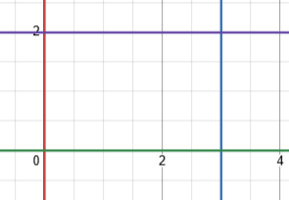
Bước 2: Tìm cực trị trên biên.
- Trên: $0≤x≤3, y=0$. Khi đó, ta xét
$$f\left(x,0\right)=x^{2} với 0≤x≤3.$$
$$Ta có: min:f\left(0,0\right)=0 và\max{:f\left(3,0\right)=9.}$$
Nhắc lại : $h\left(x\right), với a≤x≤b:\min{or max:b1 tính f^{'}\left(x_{0}\right)=0}, b2:f\left(a\right), f\left(b\right)f\left(x_{0}\right) sau đó so sánh$
Note : $f\left(x,y\right)=x^{2}-2xy+2y$
- Trên : $x=3, 0≤y≤2. Khi đó, ta xét$
$$f\left(3,y\right)=-4y+9 với 0≤y≤2.$$
$$Ta được, min:f\left(3,2\right)=1 và\max{:f\left(3,0\right)=9.}$$
- Trên : $0≤x≤3, y=2$. Khi đó, ta xét
$$f\left(x,2\right)=x^{2}-4x+4 , với 0≤x≤3$$
Ta được min $f\left(2,2\right)=0,$ và max $f\left(0,2\right)=4.$
Trên : $x=0, 0≤y≤2$. Khi đó, ta xét
$$f\left(0,y\right)=2y với 0≤y≤2$$
Ta được : min $f\left(0,0\right)=0$ và max $f\left(0,2\right)=4.$
Bước 3 : So sánh.
Min : $f\left(0,0\right)=f\left(2,2\right)=0.$
Max : $f\left(3,0\right)=9.$

Ví dụ : $f\left(x,y\right)=xy^{2} với D=\{ x≥0, y≥0, x^{2}+y^{2}≤3\}$
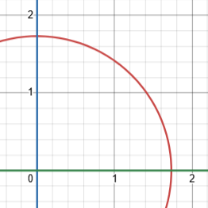
Bước 1 : Tìm tất cả điểm tới hạn : $∇f\left(x,y\right)=0 hoặc không tồn tại$
$$\left\{\begin{aligned}f_{x}=y^{2}=0 \\ f_{y}=2xy=0\end{aligned}→\left(x,y\right)=\left(0,0\right)∉D^{0} \left(Bên trong D\right) \left(Loại\right). \right.$$
Bước 2 :
Trên : $0≤x≤\sqrt{3}, y=0. Ta xét$
$$f\left(x,0\right)=0, với 0≤x≤\sqrt{3}.$$
Trên : $x=0, 0≤y≤\sqrt{3}. Ta xét$
$$f\left(0,y\right)=0, với 0≤y≤\sqrt{3}.$$
Trên : $y=\sqrt{3-x^{2}} với 0≤x≤\sqrt{3}.$Ta xét
$$f\left(x, \sqrt{3-x^{2}}\right)=x\left(3-x^{2}\right) với 0≤x≤\sqrt{3}$$
Ta được : min : $f\left(0,\sqrt{3}\right)=f\left(\sqrt{3,} 0\right)=0$. Max $f(1, \sqrt{2)}=2.$
Bước 3 : So sánh
Min: $f\left(x,0\right)=0, với 0≤x≤\sqrt{3} và$ $f\left(0,y\right) với 0≤y≤\sqrt{3}.$
Min : 0 trên biên 1 và biên 2.
Max : Max $f(1, \sqrt{2)}=2.$
Note :
$$f\left(x, \sqrt{3-x^{2}}\right)=x\left(3-x^{2}\right) với 0≤x≤\sqrt{3}$$
B1 : $f^{'}=3-3x^{2}=0→x=1$
B2 : $f\left(0,\sqrt{3} \right)=0, f\left(\sqrt{3},0 \right)=0;f\left(1, \sqrt{2}\right)=2$.
BT :
$$f\left(x,y\right)=2x^{3}+y^{4} với D=\{ \left|x\right|≤1 và \left|y\right|≤1\}$$
25730094, 25730031, 25730069, 25730049, 25730023, 25730008, 25730035, 25730080, 25730047, 25730053, 25730022, 25730052, 25730022, 25730071, 25730032, 25730067, 25730010, 25730055, 25730012, 25730061, 25730085, 25730038, 25730092, 25730020, 25730034, 25730029, 25730083, 25730083, 25730082, 25730076, 25730019, 25730017, 25730087,25730078, 25730050, 25730091, 25730074, 25730005, 25730048, 24730133
